Задаци за изоштравање ума, замена места и здруживање сабирака

1.Интересантно: Постоје једнакости у којима су обе стране изражене истим цифрама, а различитим рачунарским радњама. Нпр. 34-21=3*4+2-1
Покушај да саставиш нову једнакост, за започети запис:
63:3=_____________________________________________
42:3+3=___________________________________________
92-72=____________________________________________

2.Први сабирак је највећи број 7.десетице, други сабирак је најмањи троцифрени број, а трећи сабирак за 30 већи од првог сабирка. Израчунај збир.

3.Применом својства замене и здруживања сабирака израчунај збир на најлакши начин.

42+38+25= ____________________________________________
56+20+24= ____________________________________________
73+10+17= ____________________________________________
70+31+39= ____________________________________________

4.Подели часовник са 2 праве линије тако да збирови бројева у подељеним деловима буду 26.

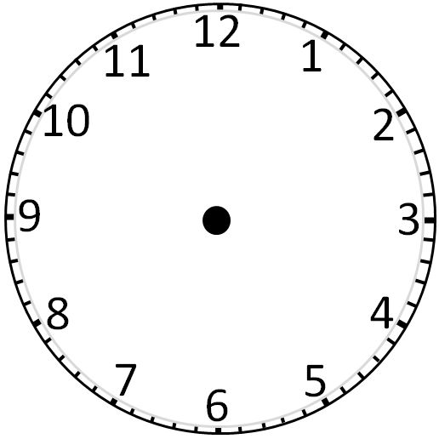

5.Израчунај цену свеске, књиге и воштаних бојица ако их је Дејан укупно платио 900 дин. Свеска и бојице коштају 500 дин а књига и свеска 600 дин.

